Título de la materia: | Matemáticas
Nivel: | Bachillerato 1 | Opción: | D
Nombre: |  | Grupo:
Evaluación: |  | N.º:
Calificación: |  | Fecha:

Ejercicio nº 1.-

Demuestra la siguiente igualdad:

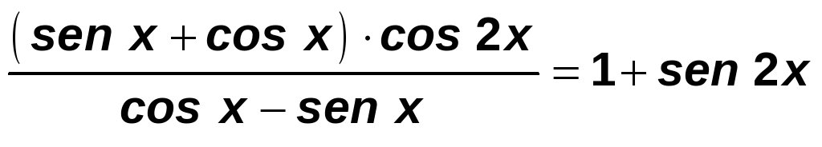

Solución:

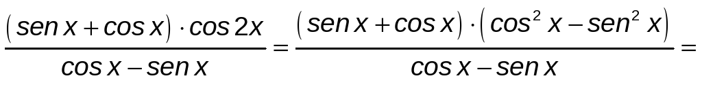

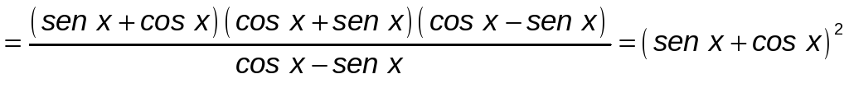

Ejercicio nº 2.-

Simplifica la siguiente expresión

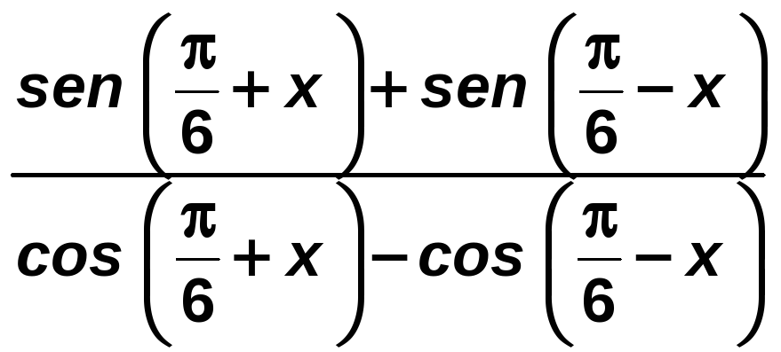

Solución:

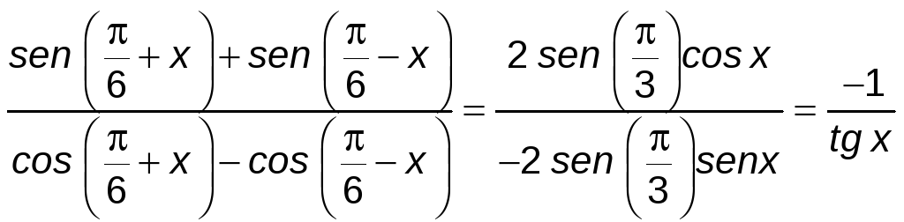

Ejercicio nº 3.-

Resuelve la siguiente ecuación:

Solución:

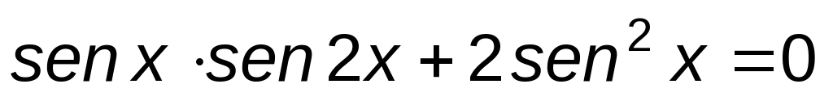

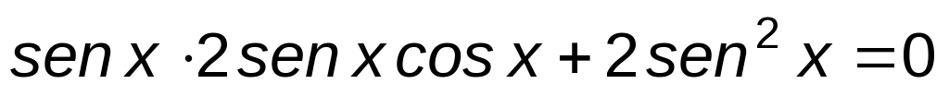

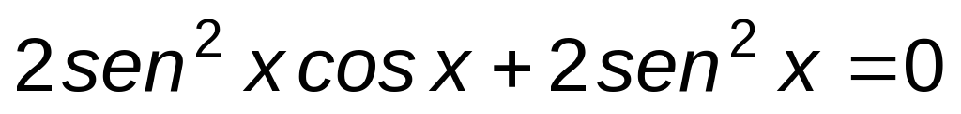

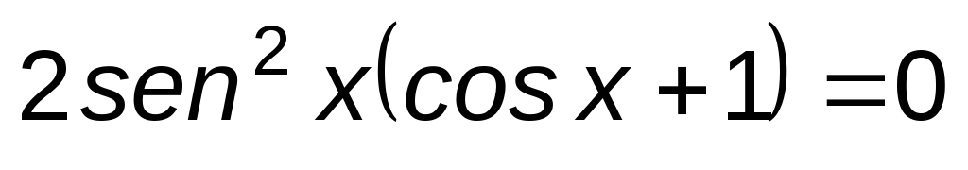

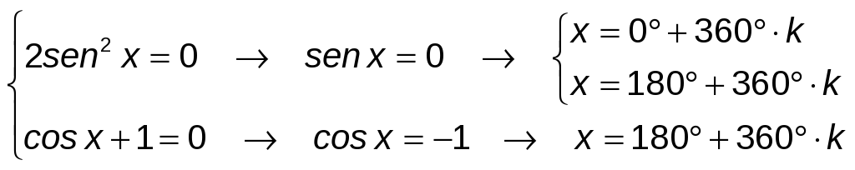

Por tanto, las soluciones son:

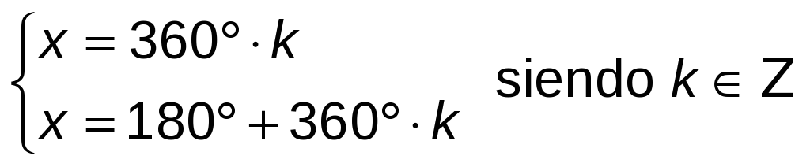

Ejercicio nº 4.-

Demuestra que:

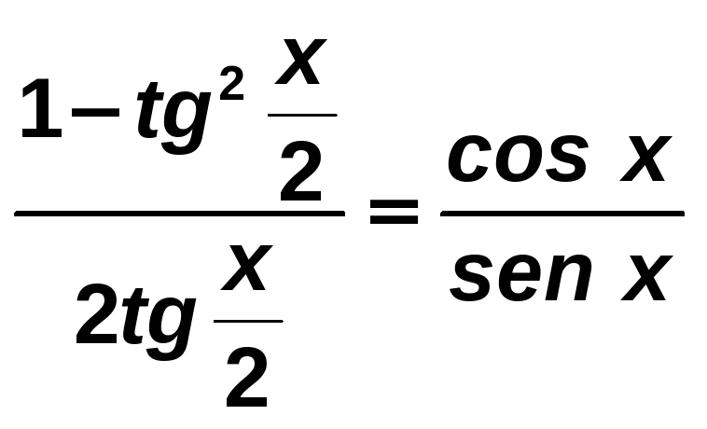

Solución:

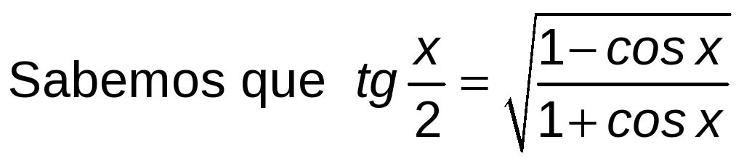

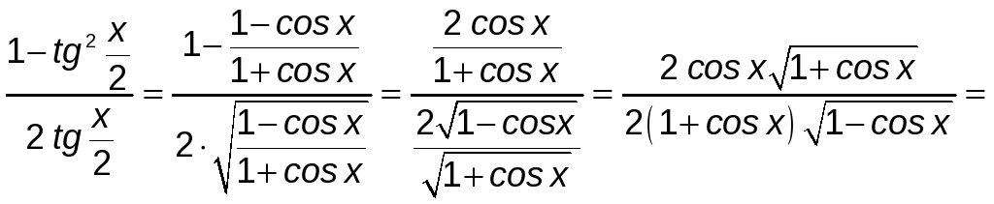

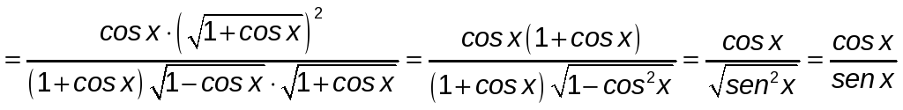

Ejercicio nº 5.-

cos 2x × cos x − 2 cos (π − x ) = sen 2x × sen x

Solución:

cos 2x · cos x − 2 cos (π − x ) = sen 2x · sen x → (cos²x − sen²) · cos x + 2 cos x =

= 2 sen x cos x · sen x → cos³ x − sen² x · cos x + 2 cos x = 2 sen² x cos x →

→ cos³ x ‒ 3 sen² x cos x + 2 cos x = 0 →

→ cos x (cos² x − 3 sen² x + 2) = 0 → cos x (1 − sen² x − 3 sen² x + 2) = 0 →

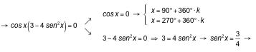

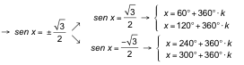

Soluciones:

x = 90° + 360° · k x = 60° + 360° · k x = 240° + 360° · k

, siendo k ∈Z

x= 270° + 360° · k x = 120° + 360° · k x = 300° + 360° · k

Ejercicio nº 6.-

Resuelve el siguiente sistema, dando las soluciones correspondientes al primer cuadrante:

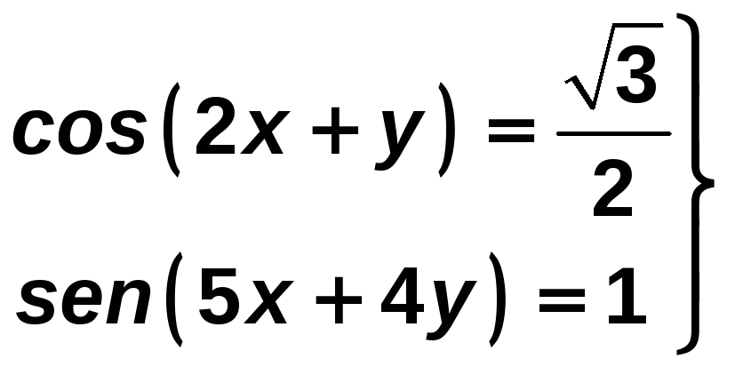

Solución:

cuadrante).

sen(5x+ 4y) = 1 → 5x + 4y = 90°

Resolvemos el sistema:

y= 30° − 2x = 30° − 20° = 10°

La solución correspondiente al primer cuadrante es x = 10°, y = 10°.

